Uppåt för Subaru i hela Världen

Subaru är en av Bilvärldens verkliga vinnare. Under första halvåret noterades ”all time high” i såväl Sverige som USA, Kanada och Japan. Med en ökning på nästan 25 procent pekar allt på att Subaru i år kommer att sälja över 400.000 nya bilar bara i USA.

Bland årets vinnare i svensk bilhandel är det Subaru som sticker ut mest. Totalt för årets sex första månader är ökningen drygt 25 procent, vilket gör Subaru till snabbast växande bilmärke bland de etablerade på den svenska marknaden. Med nuvarande takt kommer Subaru att sätta nytt försäljningsrekord 2013 och sälja över 5.000 nya bilar i Sverige.

– Vi har lanserat såväl nya Forester som Outback Boxerdiesel med automatlåda under våren. Båda modellerna har tagits emot väl och nyligen lanserade Impreza verkar bli en lika stor succé. Dessa introduktioner, tillsammans med en gynnsam valuta, gör att vi tror oss kunna hålla momentet även under resten av året, säger Torbjörn Lillrud, vd för SUBARU Nordic AB.

Subarus nya modellprogram har även gjort succé i resten av Världen. I USA rör det sig om en ökning på 24,5 procent, vilket pekar på att Subaru med en marknadsandel på 2,5 procent kommer att sälja över 400.000 nya bilar bara i USA. Kanada noterar 16,9 procent upp för första halvåret och på hemmaplan i Japan har personbilsförsäljningen ökat med hela 65,9 procent (maj 2013).

Fabrikerna i Gunma, Japan går för högtryck. Totalt har personbilstillverkningen ökat med 22,5 procent under årets fem första månader och den stora efterfrågan tyder på att takten kommer att skruvas upp ytterligare under resten av året.

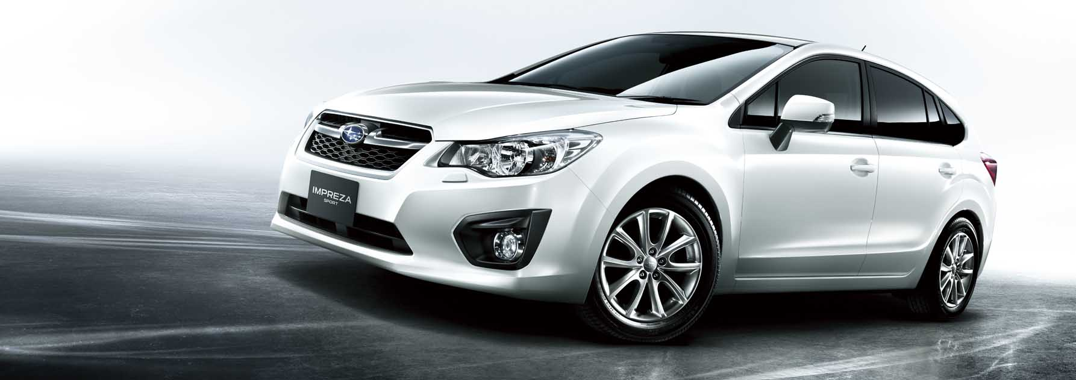
Helt nya Impreza och systermodellen Subaru XV har tagits emot väl på alla Världens marknader
och är starkt bidragande till Subarus kraftiga ökningar under första halvåret 2013.

